**Kế Hoạch Quản Lý Cấu Hình**

Ngày 23 tháng 3 năm 2018

**G12-HS**

**Web Quản Lí Học Sinh**

**Team members:**

**-Bùi Quang Tiến**

**-Ngô Học Khiêm**

**-Lê Thanh Tân**

**SIGNATURES**

Chuẩn bị bởi: Ngày

* Team G12-HS 23/03/2018

Xét bởi: Ngày

* Bùi Quang Tiến 23/03/2018

Được chấp nhận bởi: Ngày

* Bùi Thị Thanh Tú 23/03/2018

(giám sát)

* Bùi Quang Tiến 23/03/2018

(trưởng nhóm)

**Mở đầu**

Tài liệu này chứa Kế hoạch Quản lý cấu hình cho Web Quản lí học sinh.

Nhóm G12-HS sẽ chịu trách nhiệm về tài liệu này và cập nhật nó theo yêu cầu để đáp ứng nhu cầu của dự án Web Quản lí học sinh. Các bài đánh giá của tài liệu này được thực hiện, ít nhất là hàng năm, và khi thích hợp, sẽ cập nhật tài liệu này. Tài liệu được định kỳ xem xét để đảm bảo rằng tất cả các hoạt động Quản lí cấu hình được mô tả chính xác. Những thay đổi với tài liệu này sẽ được hoành thành.

Các câu hỏi hoặc ý kiến lien quan đến tài liệu này nên được gửi tới:

Bùi Quang Tiến

Mail stop: quangtien010397@gmail.com

123/456 ABC HoChiMinh city

**Kế hoạch cập nhật**

|  |  |  |  |  |
| --- | --- | --- | --- | --- |
| Version | Date | Mô tả ngắn gọn và lí do thay đổi | Các trang bị ảnh hưởng | Người làm |
|  |  |  |  |  |
|  |  |  |  |  |

Menu

**1.0** **Vai Trò Và Trách Nhiệm** 3

**2.0 Tài nguyên và môi trường** 5

**2.1 Thành viên** 5

**2.2 Kế hoạch, lịch, và tài nguyên** 5

**2.3 Kho chứa** 5

2.4 Công cụ hỗ trợ 6

**3.0 Hoạt động và phương pháp** 7

**3.1 Phạm vi và vi phạm trong quản lí cấu hình** 7

**3.2 Xác định cấu hình** 7

3.2.1 Xác định các mục cấu hình 7

3.2.2 Đặt tên cấu hình 8

3.2.3 Tài liệu cơ bản 8

**3.3 Kiểm tra cấu hình** 8

3.3.1 Yêu câu thay đổi 8

3.3.2 Mức độ kiểm soát 8

# **Vai Trò Và Trách Nhiệm**

## **1.1 Tổ chức dự án:**

Tổ chức phân cấp:

- Phân nhóm chức năng

- Phản ánh cấu trúc tổng thể của dự án

- Nhược điểm: khoảng cách giao tiếp xa, thông tin nhiễu

## **1.2 Vai trò và trách nhiệm:**

|  |  |
| --- | --- |
| **Vai Trò** | **Trách Nhiệm** |
| **Configuration manager** | • Thiết lập và bảo trì kho lưu trữ (repository) của dự án.  • Phát triển và triển khai các quy trình thủ tục QLCH của dự án.  • Thiết lập các baseline, ghi nhận chi tiết các thay đổi trên các baseline  • Bảo đảm các baseline không bị thay đổi khi chưa được phê chuẩn.  • Tổ chức và điều phối các cuộc họp của CCB |
| Project manager (Trưởng dự án) | • Giám sát các hoạt động QLCH.  • Bảo đảm các yêu cầu cần thiết cho hoạt động QLCH. Ví dụ: số giờ thành viên dự án bỏ ra cho QLCH, công cụ hỗ trợ cho QLCH.... |
| **CCB( Configuration Control Board)** | Bao gồm các thành viên trong dự án, và có chức năng như đã nói ở trên. |
| **Các thành viên của dự án** | Các thành viên của dự án, kể cả CM, PM và thành viên CCB, có trách nhiệm:   * + - Tuân thủ tất cả các quy trình thủ tục của bản kế hoạch QLCH (CMP)     - Tham gia vào nhóm CCB khi có yêu cầu |

## **1.3 Configuration Control Board:**

Sub System Level CCB

Local CCB

Local CCB

Local CCB

# **2.0 Tài nguyên và môi trường**

## **2.1 Thành viên**

CM + PM : Bùi Quang Tiến

CCB : Ngô Học Khiêm

CCB : Lê Nhật Tân

## **2.2 Kế hoạch, lịch, và tài nguyên**

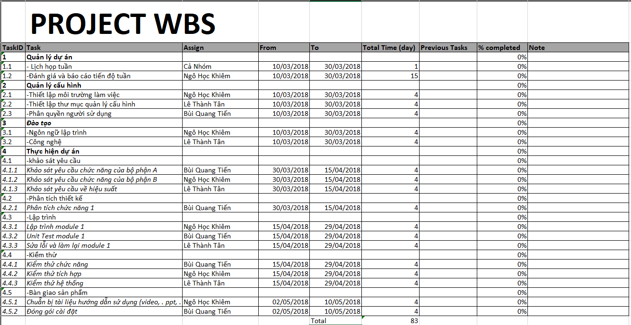

Hình 2.1 Kế Hoạch Lịch Trình Dự Án

## **2.3 Kho chứa**

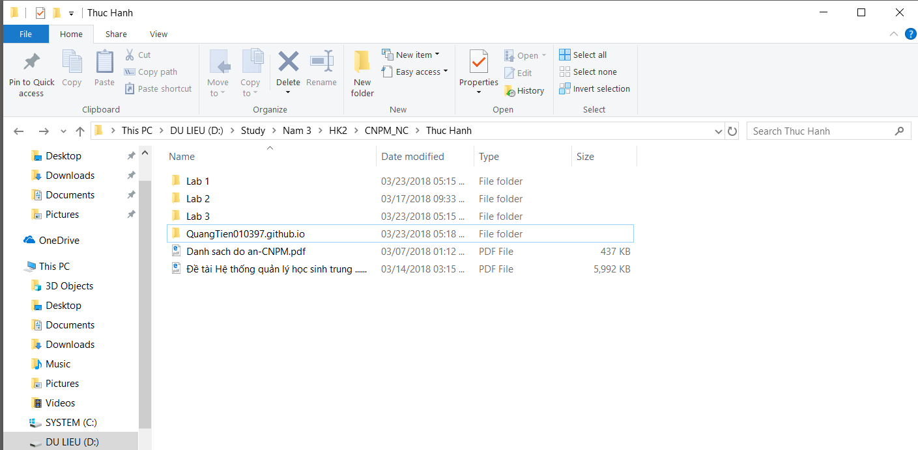

Hình 2.2 Nơi chứa đựng web

Sever: <https://github.com/QuangTien010397/QuangTien010397.github.io>

## 2.4 Công cụ hỗ trợ

- Visual studio 2017

- Sublime Text

- SQL Sever 2008

- Enterprise Architech

# **3.0 Hoạt động và phương pháp**

## **3.1 Phạm vi và vi phạm trong quản lí cấu hình**

Mục đích của mục này là đảm bảo rằng hoạt động của Quản lý cấu hình phù hợp với phạm vi và thời gian hoạt động dự án.

Các items không phải phần mềm sẽ là các phiên bản được kiểm soát bởi nhóm cho đến khi mặt hàng đó sẵn sàng để kí và sau đó sẽ được đặt dưới sự kiểm soát chính thức hơn.

Các phiên bản của web sẽ được kiểm soát bởi nhóm cho đến khi kiểm thử đã hoàn thành và sau đó được đặt dưới sự kiểm soát phiên bản trong công cụ quản lí cấu hình.

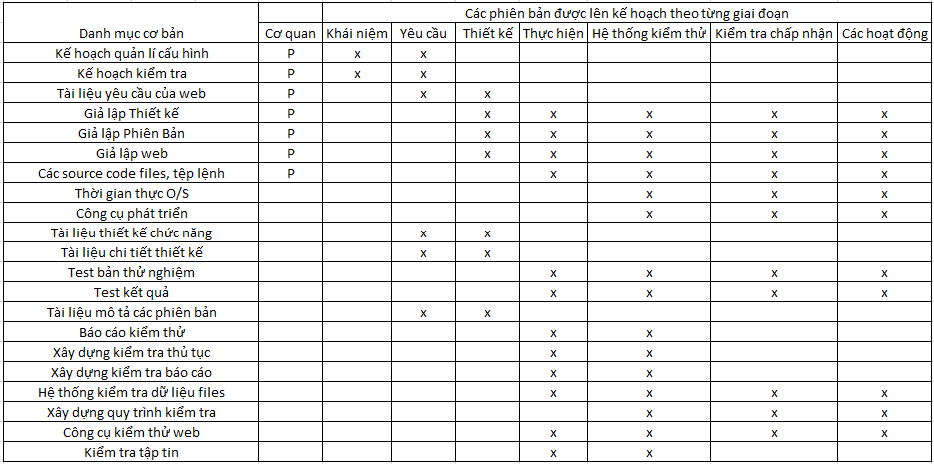  
Hình 3.1 Bảng các hoạt động cơ bản

## **3.2 Xác định cấu hình**

### 3.2.1 Xác định các mục cấu hình

Để hoàn thành các mục cấu hình và mục dữ liệu cho dự án Web quản lí thư viện. Dự án sẽ được cập nhật, duy trì trong các thư mục.

### 3.2.2 Đặt tên cấu hình

Đặt theo các version

Cú pháp v x.y.z

Trong đó v là version, x là phiên bản , y là nâng cấp cải tiến, z là lần cập nhật thay đổi.

### 3.2.3 Tài liệu cơ bản

Tài liệu ghi lại nội dung cụ thể của từng phiên bản web và tài liệu.

## **3.3 Kiểm tra cấu hình**

Kiểm tra cấu hình là đánh giá có hệ thống, phối hợp, phê duyệt hoặc không chấp thuận, các thực hiện tất cả các thay đổi sau khi chính thức thành lập cơ sở của một mục tiêu.Tất cả thay đổi phải có giấy chấp thuận của CCB.

### 3.3.1 Yêu câu thay đổi

Các CR( yêu cầu thay đổi) sẽ được nhóm giám sát, bàn bạc, phê duyệt và chấp nhận. Một khi CR đã được chấp nhận, nhóm sẽ luôn giám sát tiến trình thay đổi web và thực hiện chặc chẽ.

### 3.3.2 Mức độ kiểm soát

Mức độ kiểm soát của sản phẩm:

* CCB : Tài liệu được kiểm soát bởi CCB
* Version : Các tài liệu, thông tin và web sẽ được quản lí bởi hệ thống quản lí cấu hình để sao cho các phiên bản phát hành được duy trì.
* Lưu trữ : Các dữ liệu không được lưu trữ hoặc kiểm soát khi đưa đến người dùng trong quá trình kinh doanh như tài liệu báo cáo, ghi chú, email, cuộc họp ...